***Государственное бюджетное образовательное учреждение   
высшего образования Московской области  
Университет «Дубна»***

***_____________________________________________________________________________________________***

**УТВЕРЖДАЮ**

**Заведующий кафедрой**

**_________ /**проф. Черемисина Е. Н. **/**

(Подпись) (Ф И О )

**«_____» ___________________20___ г.**

**З а д а н и е**

***на бакалаврскую работу***

**Тема** Разработка единой информационной системы формирования внешних документов для МБУ «Дирекция развития наукограда Дубна»

**Утверждена приказом № ______ от _______________**

**ФИО студента** Ярлыкова Евгения Николаевна

**Группа** _4014 Направление: 09.03.01 - Информатика и вычислительная техника, Профиль обучения: Автоматизированные системы обработки информации и управления

**Выпускающая кафедра** Системного анализа и управления

Дата выдачи задания _______________________________

Дата завершения бакалаврской работы ________________

**Разработка единой информационной системы формирования внешних документов для МБУ «Дирекция развития наукограда Дубна»**

**Е.Н. Ярлыкова**

**студентка 4-го курса, группа №4014**

**Аннотация**

Цель работы – ускорение процесса формирования внешних документов, за счет использования единого хранилища данных о компаниях-резидентах особой экономической зоны «Дубна» (ОЭЗ «Дубна») и применения шаблонов внешних документов.

Данная работа актуальна, так как реализованная система может являться инструментом, упрощающим и ускоряющим процесс создания документов, а также процесс поиска и получения нужной информации.

В результате работы была создана система, позволяющая пользователю формировать письма, отчеты и презентации с помощью шаблонов, подгружая хранящуюся в системе информацию о компаниях-резидентах ОЭЗ «Дубна» Также информацию можно изменить, удалить и добавить новую.

Работа проводилась под научным руководством старшего преподавателя А.А. Миловидовой в Институте системного анализа и управления в Государственном университете «Дубна».

**Realization of a unified information system for the formation of external documents for the MBI "Directorate for the Development of Science City of Dubna"**

***E.N. Yarlykova***

***a fourth-year student, group № 4014***

**Abstract**

The purpose of this work is to *acceleration of the process of forming external documents, through the use of a single data repository for resident companies of the special economic zone "Dubna" (*SEZ "Dubna"*) and the application of external document templates.*

This work is relevant, since the implemented system can be a tool that simplifies and speeds up the process of creating documents, as well as the process of searching and obtaining the necessary information.

As a result of the work, a system was created that allows the user to generate letters, reports and presentations using templates, downloading the information stored in the system about resident companies of the SEZ "Dubna". Also, information can be changed, deleted and added a new one.

The work was carried out under the scientific supervision of senior teacher A.A. Milovidova at the Institute for System Analysis and Management at the State University "Dubna".

**СОДЕРЖАНИЕ**

Введение 5

Анализ предметной области 6

Функциональная модель деятельности МБУ «Дирекции развития наукограда «Дубна» 8

Диаграмма последовательности формирования документов 10

Диаграмма деятельности МБУ «Дирекции развития наукограда «Дубна» 11

Идентификация проблемы (диаграммы Исикавы) 12

Анализ готовых решений 14

Анализ средств реализации 17

Постановка задачи 20

Диаграмма вариантов использования ИС МБУ «Дирекции развития наукограда «Дубна» 21

Диаграмма последовательности формирования документов 22

Диаграмма деятельности МБУ «Дирекции развития наукограда «Дубна» 24

Модель данных ИС 25

Физическая модель данных 32

Реализация информационной системы 34

Заключение 41

Список литературы 42

Приложение 43

# Введение

Нестандартной проблемой века информационных технологий является необходимость заполнения огромного количества документов, бланков и отчетов (некоторых даже вручную). На сегодняшний день практически во всех компаниях храниться большое количество различных данных, которые требуется использовать очень часто. Затрачивается много времени на поиск нужных данных, а также на составление документов, используя их. Безусловно, компьютеры оказывают неоценимую пользу, значительно облегчая работу. Однако о какой-либо автоматизации при использовании обычных офисных приложений речи нет. Максимум, что могут сделать пользователи для облегчения заполнения типовых документов, – создать некие файлы-шаблоны с пропусками в определенных местах, в которые при создании конечных документов будут вставляться различные данные. Но у такого подхода есть множество недостатков, самым серьезным из которых является довольно большой риск ошибки пользователя (например, вставка информации не в то место). Кроме того, такая «автоматизация» касается лишь создания файлов, но не хранения и обработки в дальнейшем.

В связи с необходимостью привлечения инвесторов в особую экономическую зону «Дубна» и её развития, сотрудникам Муниципального бюджетного учреждения «Дирекции развития наукограда «Дубна» (МБУ «Дирекции развития наукограда «Дубна») приходится часто работать с информацией о резидентах, составлять отчеты и презентации по их деятельности, рассылать письма генеральным директорам и другим важным лицам. На это тратится много времени, так как информации много, она часто обновляется, сохраняется в множество папок, и её всегда сложно найти, а иногда невозможно.

Из всего вышесказанного вытекает проблема необходимости создания информационной системы (ИС) формирования внешних документов. Данное приложение предназначено для сотрудников МБУ «Дирекции развития наукограда «Дубна», с целью быстрого поиска нужной информации, её обновления и составления на её основе документов по представленным шаблонам. Здесь можно быстро и легко найти, добавить или изменить нужную информацию, а также создать документ по имеющимся шаблонам.

Приложение имеет вид страницы с кнопками, предоставляющими возможность выбора шаблона документа и вид работы с информацией, а именно поиск по категориям, изменение или добавление. Шаблоны состоят из блоков, заполнить которые можно имеющейся информацией или использовав свою.

# Анализ предметной области

На территории г. Дубны (Московская область) создана особая экономическая зона технико-внедренческого типа Соглашением между Правительством Российской Федерации, Правительством Московской области и администрацией г. Дубны и размещается на двух земельных участках:

* участок № 1 – предназначен для размещения предприятий, ведущих деятельность в сферах разработок сложных технических систем, инжиниринга, информационных технологий, а также для размещения «чистых производств»;
* участок № 2 предназначен для размещения лабораторий и промышленных предприятий, ведущих деятельность в сфере новых материалов, электроники, машиностроения, электротехники.

Функции управления на территории особой экономической зоны «Дубна» реализуют резиденты ОЭЗ, помимо других органов.

Муниципальное бюджетное учреждение города Дубны Московской области «Дирекция развития наукограда Дубна» создано для выполнения работ (оказания услуг) по реализации городских социально-экономических программ в рамках Программы развития города Дубны как наукограда Российской Федерации.

Отдел развития кластера функционирует в составе Муниципального бюджетного учреждения «Дирекция развития наукограда Дубна».

Основная цель деятельности Отдела – создание условий для развития и укрепления кооперационных связей внутри инновационных территориальных кластеров на территории города Дубны, а также взаимодействие с кластерами Московской области, формируемых в соответствии с Решениями и Постановлениями Правительства Московской области, Правительством РФ и Администрацией г. Дубны.

Основными задачами Отдела являются:

* формирование политики города Дубны в отношении инновационных территориальных кластеров;
* содействие в формировании и реализации кластерных проектов – проектов, в которых участвуют различные организации кластеров – крупные промышленные предприятия, малые и средние инновационные компании, научно-исследовательские институты, другие участники;
* содействие в налаживании эффективного взаимодействия организаций –участников кластеров с государственными институтами развития, в том числе с ОАО «РОСНАНО», ОАО «ОЭЗ ТВТ «Дубна», Фонд СКОЛКОВО и др., а также органами государственной власти Московской области и местного самоуправления;
* содействие в расширении практики совместного участия организаций –участников кластеров в реализации крупных заказов (государственные закупки, транснациональные корпорации);
* организация подготовки, переподготовки и повышения квалификации кадров, предоставления консультационных услуг в интересах участников кластеров;
* комплексный анализ перспективных направлений развития кластеров с учетом текущих российской и мировой рыночных конъюнктур;
* содействие в продвижении на международные рынки товаров и услуг организаций – участников кластеров, а также результатов реализации кластерных проектов;
* проведение обучающих и коммуникационных мероприятий для участников кластеров с привлечением российских и международных экспертов.
* информационная поддержка деятельности инновационных территориальных кластеров Дубны.

Приоритетами Отдела являются:

* поддержка деятельности предприятий малого и среднего предпринимательства –участников кластеров, в том числе стимулирование спроса на их продукцию, содействие в повышении квалификации персонала;
* поддержка инициатив по территориальной локализации производств участников кластеров в особой экономической зоне «Дубна».

**До внедрения ИС процесс формирования документов проходил так,** вышестоящее лицо давало задачу создания документа (письма, отчета или презентации), необходимый текст, а также указания на добавление какой-либо информации. Документ составлялся в *Microsoft Office*, а нужная для заполнения информация искалась в различных источниках. Например, для отправки письма на бланке руководителю компании-резидента, необходимо: вставить бланк, напечатать текст, проверить на ошибки, узнать должность и ФИО руководителя, правильное наименование компании, проверить их достоверность, найти действующий адрес электронной почты, либо номер телефона компании, чтобы позвонить и узнать на какой электронный адрес можно отправить документ, набрать соответствующий текст письма, сохранить и отправить (рисунок 1).

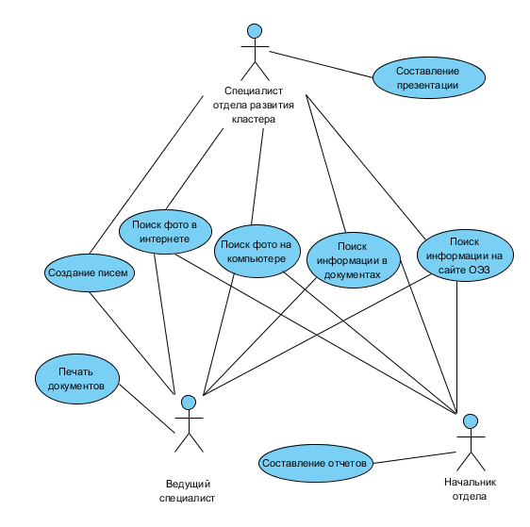

Рисунок 1. *Use Case* диаграмма для описания работы МБУ «Дирекции развития наукограда «Дубна» до внедрения ИС

# Функциональная модель деятельности МБУ «Дирекции развития наукограда «Дубна»

На начальных этапах создания ИС необходимо понять, как работает организация, которую собираются автоматизировать. Для описания работы предприятия необходимо построить модель. Наиболее удобным языком моделирования бизнес-процессов является *IDEF*0. В *IDEF*0 система представляется как совокупность взаимодействующих работ и функций [1].

Предконтекстная диаграмма *IDEF*0 отражает деятельность МБУ «Дирекции развития наукограда «Дубна» до внедрения ИС (рисунок 2).

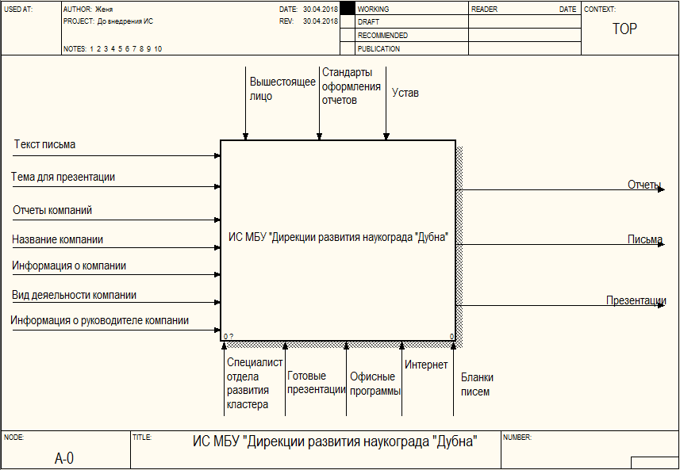

Рисунок 2. Предконтекстная диаграмма деятельности

После описания функциональной модели деятельности проводится декомпозиция процессов (рисунок 3):

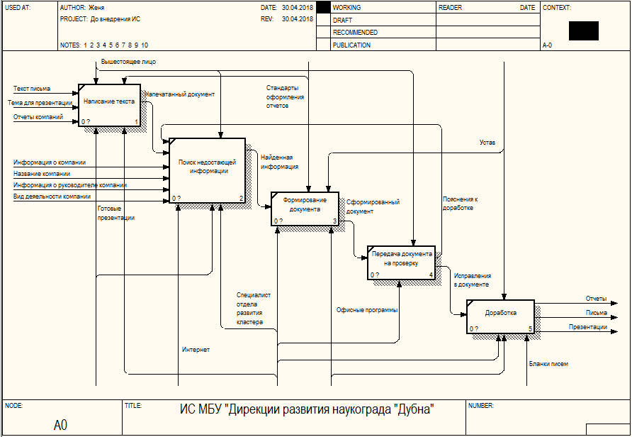

Рисунок 3. Декомпозиция предконтекстной диаграммы

# Диаграмма последовательности формирования документов

На этапе спецификации возникает необходимость показать не только алгоритм действий или изменение состояния объекта, но и обмен сообщениями между отдельными объектами системы. Данную задачу решает диаграмма последовательности. Она используется в языке *UML* и служит основным способом расшифровки последовательности действий в процессе выполнения того или иного варианта использования. Иными словами, если вариант использования отвечает на вопрос «Что делает актер?», то последовательность отвечает на вопрос «Как работает система при выполнении данного варианта использования?».

Диаграмма последовательностей всегда начинается с актера. Вверху диаграммы располагаются элементы (пользователи), классы или компоненты, которые задействованы в процессе работы. Показаны линии жизни каждого из объектов и процесс их взаимодействия в виде стрелок – сообщение (*Message*) [2].

На представленной диаграмме последовательности объекты располагаются слева направо (рисунок 4). Чтобы сотруднику создать документ, нужно было набрать текст, найти дополнительную информацию в каких-либо источниках, внести её и после этого передать на проверку вышестоящему лицу.

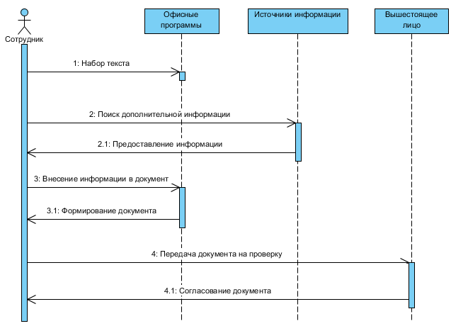

Рисунок 4. Диаграмма последовательности создания документа до внедрения ИС

# Диаграмма деятельности МБУ «Дирекции развития наукограда «Дубна»

Диаграмма деятельности описывает последовательное поведение системы – вложенные виды деятельности и отдельные действия, соединённые между собой потоками, которые идут от выходов одного узла ко входам другого. Данный вид диаграмм используются для описания сложных алгоритмов, бизнес-процессов, последовательных и параллельных вычислений, технологических процессов. Основным объектом этой диаграммы является Действие (*Activity*) – это элементарные шаги, которые не предполагают дальнейшую декомпозицию. Основные фигуры:

* прямоугольники с закруглениями – действия;
* ромбы – решения;
* широкие полосы – начало (разветвление) и окончание (схождение) ветвления действий;
* чёрный круг – начало процесса (начальный узел);
* чёрный круг с обводкой – окончание процесса (финальный узел) [2].

На рисунке 5 представлена диаграмма деятельности, описывающая последовательность действий по созданию документа. Сначала выбирается программа *Microsoft Office* для создания документа, если её нет, то выбирается другое, при наличии набирается текст, ищется информация в самых разных источниках и после добавления документ передается на проверку. При несоответствии требованиям заново набирается текст, если он удовлетворяет требованиям, то его сохраняют и переходят к концу.

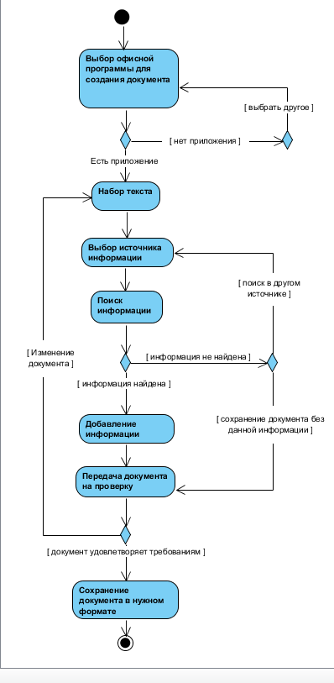

Рисунок 5. Диаграмма деятельности Дирекции до внедрения ИС

# Идентификация проблемы (диаграммы Исикавы)

Разобрав всю ситуацию вытекает главная проблема больших затрат времени из-за разрозненного хранения информации, трудностей её поиска, различные средства разработки документации и необходимость в приобретении лицензионного ПО. Наглядно понять всю суть проблемы можно с помощью диаграммы Исикавы, помогает анализировать и формировать значимые причинно-следственные связи. Такой инструмент анализа систем напоминает рыбью кость по своему внешнему виду [7]. На схеме присутствует центральная горизонтально расположенная ось и отходящие от нее «ребра» (рисунок 6).



Рисунок 6. Диаграмма Исикавы до внедрения ИС

Исходя из данной проблемы вытекает необходимость создания специальной единой информационной системы, которая поможет сократить время, благодаря: единому хранилищу информации, автоматизации её поиска и единой среде создания документов на основе шаблонов (рисунок 7).



Рисунок 7. Диаграмма Исикавы после внедрения ИС

# Анализ готовых решений

В ходе работы был проведен анализ существующих решений. Рассмотрено несколько систем для создания и хранения документов. Особенностью таких систем является то, что они помогают повысить производительность по созданию документов, не допуская ошибок. Очевидна экономическая эффективность: компании смогут оптимизировать затраты на персонал и исключить риск появления пеней и штрафов из-за ошибок в документах.

АвтоДок – программа для автоматизации создания документов. Сетевая версия отлично подходит для работы небольшим и средним компаниям. Данный продукт осуществляет различные операции над документами в течение всего их жизненного цикла. Имеются счетчики, увеличивающие свое значение с каждым вновь созданным документом. То есть по сути это инструмент, с помощью которого можно осуществить полностью автоматическую систему нумерации документов. Также, как и в разрабатываемой системе, в ней имеются шаблоны документов, а также их можно создавать самостоятельно, с помощью уже имеющихся документов. Имеются функции, в которых могут использоваться целые серии различных стандартных операций: математических, строковых, временных. Используются однажды введенные и сохраненные пользователем наборы значений различных переменных – справочники. Но здесь нет возможности создавать презентации. [6].

*DerzhavaDocs* – система для создания и хранения документов для Державинского института. Программа существенно упрощает создание приглашений, регистрацию, хранение и формирование необходимых документов. Она содержит список приезжих студентов и преподавателей, в котором можно добавлять, редактировать и удалять участников, прикрепить необходимые документы и сканы документов. В системе предусматриваются шаблоны для создания приглашений (двух типов), а также документов для ФМС и других органов, где менеджеру остается только заполнить личные данные студента или преподавателя. Все сформированные документы и отчеты хранятся в базе данных [3].

Инструмент для создания юридических документов «*LanDocs* Конструктор документов» – позволит сотрудникам компаний быстро создавать документы и не допускать ошибок, снизить трудозатраты на создание документов, сократить количество визирующих лиц и цикл согласования. Процедура создания документа: создание опросника специалистом юридической службы, который будет заполнять инициатор. Система самостоятельно следит за тем, чтобы ссылки между пунктами договора были корректными. Юридическая служба рассматривает договор по ускоренной процедуре, т.к. у инициатора договора, после заполнения опросника исходя из своих потребностей, нет возможности изменять сам текст договора, а все правила изначально прописаны и согласованы профессиональным юристом [5].

1*С*:Архив – одна из лучших и самая универсальная программа для управления документооборотом предприятия. «1*С*:Архив» обеспечивает надежное и, что самое главное, централизованное хранение деловой документации различного формата, с обеспечением доступа к ней уполномоченного персонала, который может производить редактирование файлов. Имеет отлаженный алгоритм быстрого поиска необходимых данных, возможность хранения документов любых типов – от текстовых и графических, до аудио- и видеофайлов. Поддерживает интеграцию с внешними приложениями.

*CompanyMedia* – это целый набор программных решений, предназначенных для автоматизации бизнес-процессов, документооборота и делопроизводства. От конкурентов данная СЭД отличается непревзойденной гибкостью настроек и наличием независимых модулей, которые можно устанавливать по отдельности. Может хорошо работать на предприятиях со сложной корпоративной структурой и территориальным устройством. Обладает беспрецедентной надежностью, которая позволяет ей активно функционировать круглые сутки, 365 дней в году [8].

Все эти системы очень полезны и имеют сходства с разрабатываемой, но они предназначены для других отраслей и направлены на деятельность именно своей организации, либо по большей части направлена на документооборот, меньше на делопроизводство.

Для наглядного анализа просмотренных систем представлена таблица (таблица 1) со сравнением готовых решений.

Таблица 1. Сравнение готовых решений

|  |  |  |  |  |  |
| --- | --- | --- | --- | --- | --- |
|  | **АвтоДок** | ***DerzhavaDocs*** | **«*LanDocs* Конструктор документов»** | **1*С*:Архив** | ***CompanyMedia*** |
| Назначение | Программа для автоматизации создания документов | Система для создания и хранения документов | Инструмент для создания юридических документов | Программа для управления документооборотом предприятия. | Набор программных решений для автоматизации бизнес-процессов, документооборота и делопроизводства |
| Целевой потребитель | Для небольших и средних компаний | Для державинского института | Для специалистов юридической службы | Для любых организаций | Для любых предприятий |
| Особенности решений | Операции над документами в течение всего их жизненного цикла | Создание приглашений, регистрация, хранение и формирование необходимых документов | Быстрое и безошибочное создание документов | Надежное и централизованное хранение деловой документации различного формата | Беспрецедентная надежность, функционирование круглые сутки, 365 дней в году |
| Автоматическая система нумерации документов | Хранение и возможность выполнения различных действий с информацией о студентах и преподавателях | Система следит за корректностью пунктов договора | Быстрый поиск необходимых данных | Может работать на предприятиях со сложной корпоративной структурой и территориальным устройством |
| Имеются шаблоны документов | Предусматриваются шаблоны для создания приглашений и документов для ФМС | Ускоренная процедура рассмотрения договора юридической службой | Хранение документов любых типов | Гибкость настроек и наличие независимых модулей |
| Функции, с разными стандартными операциями | Все сформированные документы и отчеты хранятся в базе данных |  | Интеграция с внешними приложениями |  |

# Анализ средств реализации

В процессе проектирования информационной системы были использованы такие средства, как *AllFusion Process Modeler r*7*, AllFusion ERwin Data Modeler, Microsoft Visio, Visual Paradigm*.

Линейка *AllFusion* – это семейство интегрированных решений для разработки, развертывания и управления информационными системами на предприятии. Средства моделирования и инструменты управления изменениями и конфигурациями при разработке ПО позволяют организациям моделировать, разрабатывать и внедрять информационные системы масштаба предприятия. Все это вкупе со средствами управления проектами и процессами поможет своевременно реагировать на изменения и ускорить время разработки ПО.

*Microsoft Visio* – векторный графический редактор, редактор диаграмм и блок-схем для *Windows*. Использовался для создания шаблонов письма, презентации и отчета.

*Visual Paradigm* – это набор средств для моделирования диаграмм на довольно высоком уровне, моделирования информационных систем и бизнес-процессов, дизайна архитектуры программного продукта. *VP for UML* предоставляет широкие возможности для создания и организации требований. Данная использовалась для создания таких *UML* диаграмм, как *use*-*case*, диаграмма последовательности, диаграмма деятельности? А также для создания эскизов экранных форм разрабатываемой системы.

Для реализации системы формирования документов была применена среда разработки*Microsoft Visual Studio* 2013 *Express* на объектно-ориентированном языке *C#.*

С появлением Интернет-технологий, позволяющих создавать динамичные *Web*-страницы, необычайно возрос спрос и на СУБД, которые наиболее полно подходили бы для этого по быстродействию, надежности и стабильности. Такой системой управления базами данных является *SQL Server*, созданный компанией *Microsoft*, одна из наиболее популярных систем в мире*.* Именно поэтому для создания базы данных, которая будет хранить информацию о компаниях-резидентах и прочее, была выбрана именно эта система управления базами данных.

Эта СУБД подходит для самых разных проектов: от небольших приложений до значительных высоконагруженных проектов.

*SQL Server* характеризуется следующими особенностями:

* *SQL Server* работает очень быстро.
* *SQL Server* надежен и безопасен, так как предоставляет шифрование данных.
* С данной СУБД относительно легко работать и вести администрирование.

Основным аспектом в *Microsoft SQL Server (MS SQL Server)*, как и в любой СУБД, является база данных. База данных является хранилищем данных, которые организованны определенным способом. Нередко физически база данных представляет файл на жестком диске, хотя такое соответствие необязательно. Для хранения и администрирования баз данных применяются системы управления базами данных (*database management system*) или СУБД (*DBMS*). И как раз *MS SQL Server* является одной из такой СУБД.

Для организации баз данных *MS SQL Server* использует реляционную модель. Эта модель баз данных на сегодняшний день является практически стандартом для организации баз данных.

Реляционная модель предполагает хранение данных в виде таблиц, каждая из которых состоит из строк и столбцов. Каждая строка хранит отдельный объект, а в столбцах размещаются атрибуты этого объекта.

Для идентификации каждой строки в рамках таблицы применяется первичный ключ (*primary key*). В качестве первичного ключа может выступать один или несколько столбцов. Используя первичный ключ, мы можем ссылаться на определенную строку в таблице. Соответственно две строки не могут иметь один и тот же первичный ключ.

Через ключи одна таблица может быть связана с другой, то есть между двумя таблицами могут быть организованы связи. А сама таблица может быть представлена в виде отношения («*relation*») [4].

Были изучены способы хранения информации и создания шаблонов для организации документов.

Разработчики продукта "АвтоДок" реализовали набор действий пользователя, которые приводят к генерации конечного документа. Неотъемлемой частью бизнес-сценариев являются шаблоны. Это специальные файлы форматов *RTF*, *DOC* (для текстовых документов) или *XLS* (для электронных таблиц). В принципе они отличаются от привычных для всех пользователей ПК документов только наличием, так называемых, переменных – специальных наборов символов, вместо которых при генерации конечного файла будет вставляться нужная информация. Создаваться шаблоны могут по-разному. Так, например, самым простым способом является использование уже существующих документов. Делается это так. Пользователь открывает нужный файл и постепенно удаляет из него информацию, которая может изменяться, заменяя ее переменными, условными предложениями, функциями и т. п. Особенно удобно делать это с помощью специальной панели, которая появляется в *Microsoft Word* и *Excel* после установки "АвтоДока". Обработав, таким образом, весь файл, пользователь получит из него готовый шаблон, содержащий только типовые, то есть не меняющиеся во всех подобных документах данные, и переменные.

Система позволяет самостоятельно, без помощи технических специалистов и программистов, добавлять, изменять и редактировать любое количество шаблонов для последующей их автоматизации. Анализируя шаблон, система превращает любой документ *MS Word* в строгую форму для заполнения с автоматическими проверками (проверки правильности написания банковских реквизитов, фамилий, и т. п.) и, если необходимо, склоняет вводимые данные (например, фамилию, имя и отчество) по падежам в зависимости от случая использования [6].

В системе *DerzhavaDocs* предусматриваются шаблоны (рисунок 8) для создания приглашений (двух типов), а также документов для ФМС и других органов, где менеджеру остается только заполнить личные данные студента или преподавателя. Все сформированные документы и отчеты хранятся в базе данных [3].

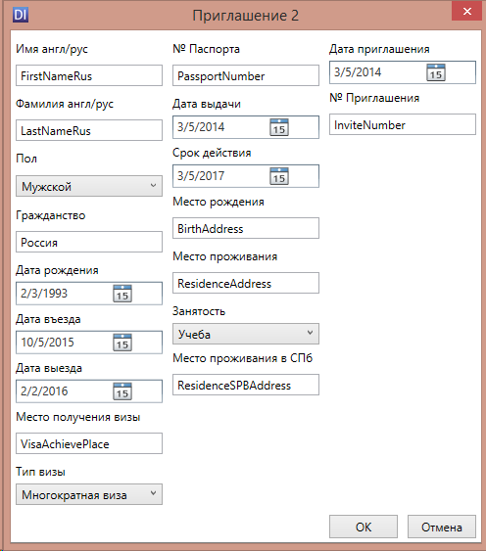

Рисунок 8. Шаблонприглашения второго типа в системе *DerzhavaDocs*

# Постановка задачи

**Цель работы**

Ускорение процесса формирования внешних документов в дирекции развития наукограда «Дубна», за счет использования единого хранилища данных о компаниях-резидентах особой экономической зоны «Дубна» и применения шаблонов внешних документов.

**Исходные данные**

В качестве исходных данных для создания ИС будут использоваться:

* шаблон отчетов (см. приложение, рис. 26);
* шаблон презентаций (см. приложение, рис. 27);
* шаблон писем (см. приложение, рис. 28);
* используемая информация.

**Модельные представления**

В ИС должны быть реализованы следующие возможности:

* поиск нужной информации и фотографий, также по тегам;
* хранение имеющейся информации в едином хранилище;
* внесение и изменение всей используемой информации;
* формирование внешних документов на основе шаблонов, а именно отчетов, писем и презентаций.

**Ожидаемый результат**

Проект и реализация ИС, которая будет соответствовать априорным модельным представлениям.

**Критерий оценки результата**

* упрощенная процедура поиска нужной информации на 100% благодаря единому хранилищу;
* возможность внесения и изменения информации;
* ускоренный процесс создания внешних документов, а именно отчетов, писем и презентаций.

# Диаграмма вариантов использования ИС МБУ «Дирекции развития наукограда «Дубна»

Данная диаграмма предназначена для отображения взаимодействия проектируемой системы с пользователями с помощью вариантов использования. Актер (*actor*) – это роль, пользователя при взаимодействии с проектируемой системой. Это может быть человек, программа, техническое устройство или какая-либо другая система, которая может служить источником влияния на моделируемую систему так, как определит сам разработчик. Вариант использования (*use case*) – это конечная единица взаимодействия актера и системы. Другими словами, каждый вариант использования устанавливает некоторый набор действий, совершаемый системой при диалоге с актером. При этом ничего не говорится о том, каким образом будет реализовано взаимодействие актеров (рисунок 9) [2].

В представленном *use case* пользователь входит в систему под своим логином и паролем, чтобы выполнять какие-либо действия: добавлять или изменять информацию, работать с шаблонами и создавать нужные документы.

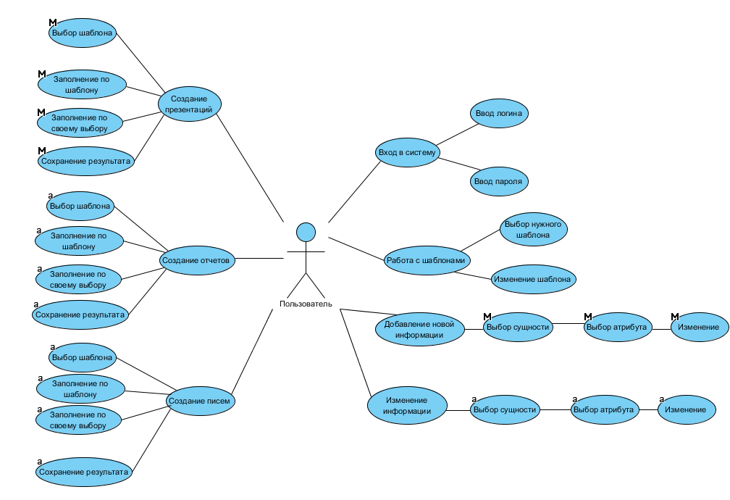

Рисунок 9. *Use Case* диаграмма для описания работы МБУ «Дирекции развития наукограда «Дубна» после внедрения ИС

# Диаграмма последовательности формирования документов

На представленных диаграммах последовательностей объекты располагаются слева направо. Например, пользователю необходимо создать письмо (рисунок 10). Для этого он выбирает нужный шаблон, настраивает и заполняет блоки сначала из БД, затем вручную необходимой информацией, формирует документ и отдает на проверку вышестоящему лицу, после чего документ согласовывается. Также представлены диаграммы последовательности формирования отчета (рисунок 11) и презентации (рисунок 12).

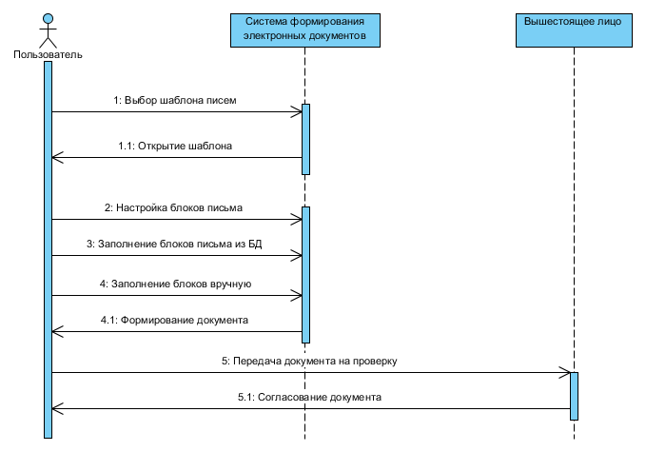

Рисунок 10. Диаграмма последовательности создания письма

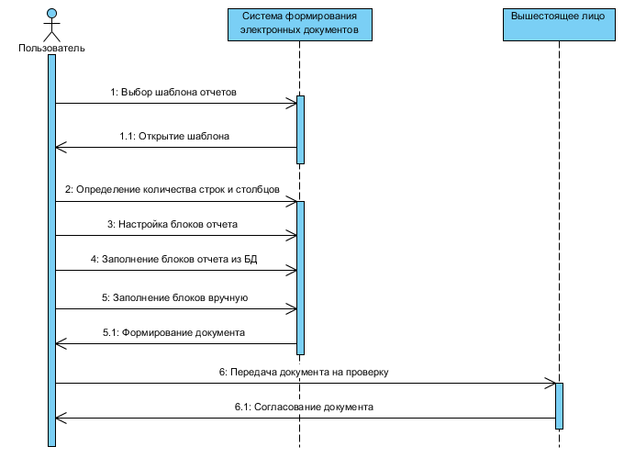

Рисунок 11. Диаграмма последовательности создания отчета

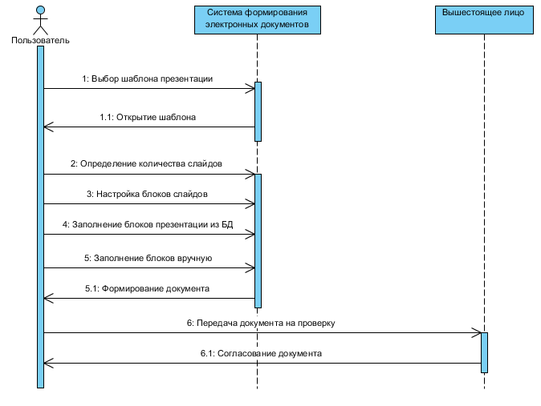

Рисунок 12. Диаграмма последовательности создания презентации

# Диаграмма деятельности МБУ «Дирекции развития наукограда «Дубна»

На рисунке 13 представлена диаграмма деятельности, описывающая последовательность действий по созданию электронного документа. Сначала выбирается нужный шаблон, если он есть, то после настройки его параметров подгружается информация из БД и заполняется недостающая, после чего документ передается на проверку. Если такого шаблона нет – конец. После передачи документов на проверку документ может не соответствовать требованиям – переход к настройкам параметров. Если он удовлетворяет требованиям, то его сохраняют и переходят к концу.

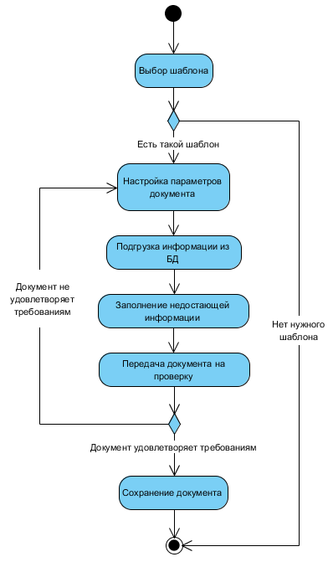

Рисунок 13. Диаграмма деятельности Дирекции

# Модель данных ИС

Информация, которая используется в проектируемой информационной системе, хранится в базе данных (рисунок 14). Модель данных системы включает 24 таблицы.

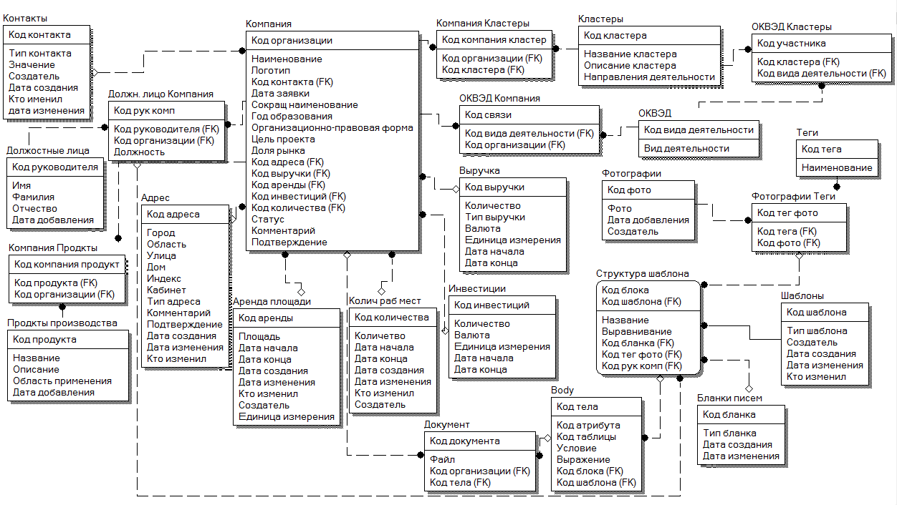

Рисунок 14. Логический уровень модели данных ИС формирования внешних документов

Таблица «Компания»хранит общую информацию об организации.

Таблица 2. Компания

|  | ***Атрибуты*** | ***Тип данных*** | ***Описание*** |
| --- | --- | --- | --- |
| 1. 1 | Код организации | *INTEGER* | Уникальный код организации |
|  | Наименование | *VARCHAR*(100) | Наименование компании |
|  | Логотип | *IMAGE* | Логотип компании |
|  | Код контакта | *INTEGER* | Внешний ключ контакта |
|  | Дата заявки | *DATE* | Дата подачи заявки компании |
|  | Сокращ наименование | *VARCHAR*(100) | Сокращенное наименование компании |
|  | Год образования | *DATE* | Год образования компании |
|  | Организационно-правовая форма | *VARCHAR*(100) | Организационно-правовая форма компании |
|  | Цель проекта | *VARCHAR*(100) | Цель проекта данной компании |
|  | Доля рынка | *INTEGER* | Доля рынка |
|  | Код адреса | *INTEGER* | Внешний ключ адреса |
|  | Код выручки | *INTEGER* | Внешний ключ выручки |
|  | Код аренды | *INTEGER* | Внешний ключ аренды |
|  | Код инвестиций | *INTEGER* | Внешний ключ инвестиций |
|  | Код количества | *INTEGER* | Внешний ключ количества |
|  | Статус | *VARCHAR*(100) | Действующая компания или нет |
|  | Комментарий | *VARCHAR*(100) | Дополнительная информация о компании |
|  | Подтверждение | *CHAR*(1) | Достоверность информации |

В таблице «Адрес» содержатся списки разных типов адресов компаний.

Таблица 3. Адрес

|  | ***Атрибуты*** | ***Тип данных*** | ***Описание*** |
| --- | --- | --- | --- |
|  | Код адреса | *INTEGER* | Уникальный код адреса |
|  | Город | *VARCHAR*(100) | Город, в котором находится компания |
|  | Область | *VARCHAR*(100) | Область, в которой находится компания |
|  | Улица | *VARCHAR*(100) | Улица, на которой располагается компания |
|  | Дом | *VARCHAR*(100) | Дом, в котором находится компания |
|  | Индекс | *INTEGER* | Индекс города, в котором находится компания |
|  | Кабинет | *VARCHAR*(100) | Номер кабинета компании |
|  | Тип адреса | *VARCHAR*(100) | Почтовый, фактический или др. |
|  | Комментарий | *VARCHAR*(100) | Дополнительная информация об адресе |
|  | Подтверждение | *CHAR*(1) | Достоверность информации |
|  | Дата создания | *DATETIME* | Дата создания данной информации |
|  | Дата изменения | *DATETIME* | Дата изменения данной информации |
|  | Кто изменил | *VARCHAR*(100) | Редактор информации |

Таблица «Контакты» хранит все контакты.

Таблица 4. Контакты

|  | ***Атрибуты*** | ***Тип данных*** | ***Описание*** |
| --- | --- | --- | --- |
|  | Код контакта | *INTEGER* | Уникальный код контакта |
|  | Тип контакта | *VARCHAR*(100) | Указывает почта это, номер телефона или другой тип контакта |
|  | Значение | *VARCHAR*(100) | Значение контакта |
|  | Создатель | *VARCHAR*(100) | Создатель информации |
|  | Дата создания | *DATETIME* | Дата создания данной информации |
|  | Кто изменил | *VARCHAR*(100) | Редактор информации |
|  | Дата изменения | *DATETIME* | Дата изменения данной информации |

В таблице «Должностные лица» хранятся информация о руководителях.

Таблица 5. Должностные лица

|  | ***Атрибуты*** | ***Тип данных*** | ***Описание*** |
| --- | --- | --- | --- |
|  | Код руководителя | *INTEGER* | Уникальный код руководителя |
|  | Имя | *VARCHAR*(100) | Имя должностного лица |
|  | Фамилия | *VARCHAR*(100) | Фамилия должностного лица |
|  | Отчество | *VARCHAR*(100) | Отчество должностного лица |
|  | Дата добавления | *DATETIME* | Дата добавления информации |

Таблица «Должностное лицоКомпания» хранит должность руководителя.

Таблица 6. Должностное лицоКомпания

|  | ***Атрибуты*** | ***Тип данных*** | ***Описание*** |
| --- | --- | --- | --- |
| 1 | Код рук комп | *INTEGER* | Уникальный код связи между руководителем и компанией |
| 2 | Код руководителя | *INTEGER* | Внешний ключ руководителя |
| 3 | Код организации | *INTEGER* | Внешний ключ организации |
| 4 | Должность | *VARCHAR*(100) | Должность человека |

В таблице «Продукты производства» хранится информация о продуктах.

Таблица 7. Продукты

|  | ***Атрибуты*** | ***Тип данных*** | ***Описание*** |
| --- | --- | --- | --- |
| 1 | Код продукта | *INTEGER* | Уникальный код продукта |
| 2 | Название | *VARCHAR*(100) | Полное название продукта производства |
| 3 | Описание | *VARCHAR*(100) | Описание производимого продукта |
| 4 | Область применения | *VARCHAR*(100) | Область применения данного продукта |
| 5 | Дата добавления | *DATETIME* | Дата добавления информации |

Таблица «КомпанияПродукты» используется для реализации связи «многие ко многим» между таблицами «Компания» и «Продукты».

Таблица 8. КомпанияПродукты

|  | ***Атрибуты*** | ***Тип данных*** | ***Описание*** |
| --- | --- | --- | --- |
| 1 | Код компания продукты | *INTEGER* | Уникальный код связи между компанией и продуктом |
| 2 | Код продукта | *INTEGER* | Внешний ключ продукта |
| 3 | Код организации | *INTEGER* | Внешний ключ организации |

Таблица «Аренда площади» хранит информацию о арендуемой площади.

Таблица 9. Аренда площади

|  | ***Атрибуты*** | ***Тип данных*** | ***Описание*** |
| --- | --- | --- | --- |
| 1 | Код аренды | *INTEGER* | Уникальный код аренды |
| 2 | Площадь | *INTEGER* | Арендуемая площадь |
| 3 | Единица измерения | *VARCHAR*(100) | Единица измерения арендуемой площади |
| 4 | Создатель | *VARCHAR*(100) | Создатель информации |
| 5 | Дата создания | *DATETIME* | Дата создания данной информации |
| 6 | Дата изменения | *DATETIME* | Дата изменения данной информации |
| 7 | Кто изменил | *VARCHAR*(100) | Редактор информации |
| 8 | Дата начала | *DATE* | Дата начала отсчета арендуемой площади |
| 9 | Дата конца | *DATE* | Дата конца отсчета арендуемой площади |

В таблице «Количество рабочих мест» содержится информация о количестве рабочих мест в компании.

Таблица 10. Количество рабочих мест

|  | ***Атрибуты*** | ***Тип данных*** | ***Описание*** |
| --- | --- | --- | --- |
|  | Код количества | *INTEGER* | Уникальный код количества рабочих мест |
|  | Количество | *VARCHAR*(100) | Количество рабочих мест |
|  | Дата начала | *DATE* | Дата начала отсчета количества рабочих мест |
|  | Дата конца | *DATE* | Дата конца отсчета количества рабочих мест |
|  | Создатель | *VARCHAR*(100) | Создатель информации |
|  | Дата создания | *DATETIME* | Дата создания данной информации |
|  | Дата изменения | *DATETIME* | Дата изменения данной информации |
|  | Кто изменил | *VARCHAR*(100) | Редактор информации |

Таблица «КомпанияКластеры» используется для реализации связи «многие ко многим» между таблицами «Компания» и «Кластеры».

Таблица 11. КомпанияКластеры

|  | ***Атрибуты*** | ***Тип данных*** | ***Описание*** |
| --- | --- | --- | --- |
| 1 | Код компания кластер | *INTEGER* | Уникальный код связи между компанией и кластером |
| 2 | Код организации | *INTEGER* | Внешний ключ организации |
| 3 | Код кластера | *INTEGER* | Внешний ключ кластера |

Таблица «ОКВЭДКомпания» используется для реализации связи «многие ко многим» между таблицами «Компания» и «ОКВЭД».

Таблица 12. ОКВЭДКомпания

|  | ***Атрибуты*** | ***Тип данных*** | ***Описание*** |
| --- | --- | --- | --- |
| 1 | Код связи | *INTEGER* | Уникальный код связи между ОКВЭД и компанией |
| 2 | Код вида деятельности | *INTEGER* | Внешний ключ вида деятельности |
| 3 | Код организации | *INTEGER* | Внешний ключ организации |

В таблице «Выручка» содержится информация о выручке компании.

Таблица 13. Выручка

|  | ***Атрибуты*** | ***Тип данных*** | ***Описание*** |
| --- | --- | --- | --- |
|  | Код выручки | *INTEGER* | Уникальный код выручки |
|  | Количество | *INTEGER* | Количество выручки |
|  | Тип выручки | *VARCHAR*(100) | Планируемая или фактическая выручка |
|  | Валюта | *VARCHAR*(100) | Валюта, в которой хранится выручка |
|  | Единица измерения | *VARCHAR*(100) | Единица измерения выручки |
|  | Дата начала | *DATE* | Дата начала отсчета выручки компании |
|  | Дата конца | *DATE* | Дата конца отсчета выручки компании |

В таблице «Инвестиции» содержится информация о компании.

Таблица 14. Инвестиции

|  | ***Атрибуты*** | ***Тип данных*** | ***Описание*** |
| --- | --- | --- | --- |
|  | Код инвестиций | *INTEGER* | Уникальный код инвестиций |
|  | Количество | *INTEGER* | Количество инвестиций |
|  | Валюта | *VARCHAR*(100) | Валюта, в которой хранятся инвестиции |
|  | Единица измерения | *VARCHAR*(100) | Единица измерения инвестиций |
|  | Дата начала | *DATE* | Дата начала отсчета инвестиций компании |
|  | Дата конца | *DATE* | Дата конца отсчета инвестиций компании |

В таблице «Кластеры» хранится информация о кластере.

Таблица 15. Кластеры

|  | ***Атрибуты*** | ***Тип данных*** | ***Описание*** |
| --- | --- | --- | --- |
| 1 | Код кластера | *INTEGER* | Уникальный код кластера |
| 2 | Название кластера | *VARCHAR*(100) | Полное название кластера |
| 3 | Описание кластера | *VARCHAR*(100) | Общая информация о кластере |
| 4 | Направление деятельности | *VARCHAR*(100) | Описание всех направлений деятельности кластера |

В таблице «ОКВЭД» указан вид деятельности компании.

Таблица 16. ОКВЭД

|  | ***Атрибуты*** | ***Тип данных*** | ***Описание*** |
| --- | --- | --- | --- |
| 1 | Код вида деятельности | *INTEGER* | Уникальный код ОКВЭД |
| 2 | Вид деятельности | *VARCHAR*(100) | Название вида деятельности |

В таблице «Фотографии» содержатся фото на различные тематики.

Таблица 17. Фотографии

|  | ***Атрибуты*** | ***Тип данных*** | ***Описание*** |
| --- | --- | --- | --- |
| 1 | Код фото | *INTEGER* | Уникальный код фотографии |
| 2 | Фото | *IMAGE* | Фотография |
| 3 | Дата добавления | *DATETIME* | Дата добавления информации |
| 4 | Создатель | *VARCHAR*(100) | Создатель информации |

В таблице «Структура шаблона» хранится информация о структуре шаблона, а также эта таблица используется для реализации связи «многие ко многим».

Таблица 18. Структура

|  | ***Атрибуты*** | ***Тип данных*** | ***Описание*** |
| --- | --- | --- | --- |
|  | Код блока | *INTEGER* | Уникальный код блока |
|  | Код шаблона | *INTEGER* | Внешний ключ шаблона |
|  | Название | *VARCHAR*(100) | Название документа, созданного по шаблону |
|  | Выравнивание | *VARCHAR*(100) | Информации о выравнивании шаблона |
|  | Код бланка | *INTEGER* | Внешний ключ бланка |
|  | Код тег фото | *INTEGER* | Внешний ключ тега фото |
|  | Код рук комп | *INTEGER* | Внешний ключ руководителя компании |

Таблица» ОКВЭДКластеры» используется для реализации связи «многие ко многим» между таблицами «Кластеры» и «ОКВЭД».

Таблица 19. ОКВЭДКластеры

|  | ***Атрибуты*** | ***Тип данных*** | ***Описание*** |
| --- | --- | --- | --- |
| 1 | Код участника | *INTEGER* | Уникальный код участника |
| 2 | Код кластера | *INTEGER* | Внешний ключ кластера |
| 3 | Код вида деятельности | *INTEGER* | Внешний ключ деятельности |

В таблице «Теги» хранятся идентификаторы фотографий.

Таблица 20. Теги

|  | ***Атрибуты*** | ***Тип данных*** | ***Описание*** |
| --- | --- | --- | --- |
| 1 | Код тега | *INTEGER* | Уникальный код тега |
| 2 | Наименование | *VARCHAR*(100) | Название тега, по которому в дальнейшем будет искаться фотография |

Таблица «ФотографииТеги» используется для реализации связи «многие ко многим» между таблицами «Фотографии» и «Теги».

Таблица 21. ФотографииТеги

|  | ***Атрибуты*** | ***Тип данных*** | ***Описание*** |
| --- | --- | --- | --- |
| 1 | Код тег фото | *INTEGER* | Уникальный код связи между фото и тегом |
| 2 | Код тега | *INTEGER* | Внешний ключ тега |
| 3 | Код фото | *INTEGER* | Внешний ключ фото |

В таблице «Шаблоны» хранятся шаблоны документов.

Таблица 22. Шаблоны

|  | ***Атрибуты*** | ***Тип данных*** | ***Описание*** |
| --- | --- | --- | --- |
| 1 | Код шаблона | *INTEGER* | Уникальный код шаблона |
|  | Тип шаблона | *VARCHAR*(100) | Тип шаблона |
| 2 | Создатель | *VARCHAR*(100) | Создатель информации |
| 3 | Дата создания | *DATETIME* | Дата создания данной информации |
| 4 | Дата изменения | *DATETIME* | Дата изменения данной информации |
| 5 | Кто изменил | *VARCHAR*(100) | Редактор информации |

В таблице «Бланки писем» содержатся бланки документов.

Таблица 23. Бланки

|  | ***Атрибуты*** | ***Тип данных*** | ***Описание*** |
| --- | --- | --- | --- |
| 1 | Код бланка | *INTEGER* | Уникальный код бланка |
| 2 | Тип бланка | *VARCHAR*(100) | Отношение бланка к организации |
| 3 | Дата создания | *DATETIME* | Дата создания данной информации |
| 4 | Дата изменения | *DATETIME* | Дата изменения данной информации |

В таблице «Документ» хранится созданный документ.

Таблица 24. Шаблоны

|  | ***Атрибуты*** | ***Тип данных*** | ***Описание*** |
| --- | --- | --- | --- |
| 1 | Код документа | *INTEGER* | Уникальный код документа |
|  | Файл | *VARCHAR*(100) | Ссылка на место хранения файла |
| 2 | Код организации | *INTEGER* | Внешний ключ организации |
| 3 | Код тела | *INTEGER* | Внешний ключ тела |

Таблица «Body» хранит контент шаблонов.

Таблица 25. Бланки

|  | ***Атрибуты*** | ***Тип данных*** | ***Описание*** |
| --- | --- | --- | --- |
| 1 | Код тела | *INTEGER* | Уникальный код тела |
| 2 | Код атрибута | *INTEGER* | Внешний ключ атрибута |
| 3 | Код таблицы | *INTEGER* | Внешний ключ таблицы |
| 4 | Условие | *VARCHAR*(100) | Условие подгрузки информации |
| 5 | Выражение | *VARCHAR*(100) | Условие расположения блоков |
| 6 | Код блока | *INTEGER* | Внешний ключ блока |
| 7 | Код шаблона | *INTEGER* | Внешний ключ шаблона |

# Физическая модель данных

Логическая модель позволяет понять суть хранимых и обработанных данных создаваемой информационной системы, но она не подходит для создания непосредственно структуры базы данных. Для этого необходимо преобразовать логическую модель в физическую [1].

Данная модель (рисунок 15) представлена для СУБД *MS SQL Server*,все атрибуты указаны со своими типами. Это реляционная модель, приведённая в третью нормальную форму, для используемой в проекте базы данных. Построена с помощью *MS SQL Server*.

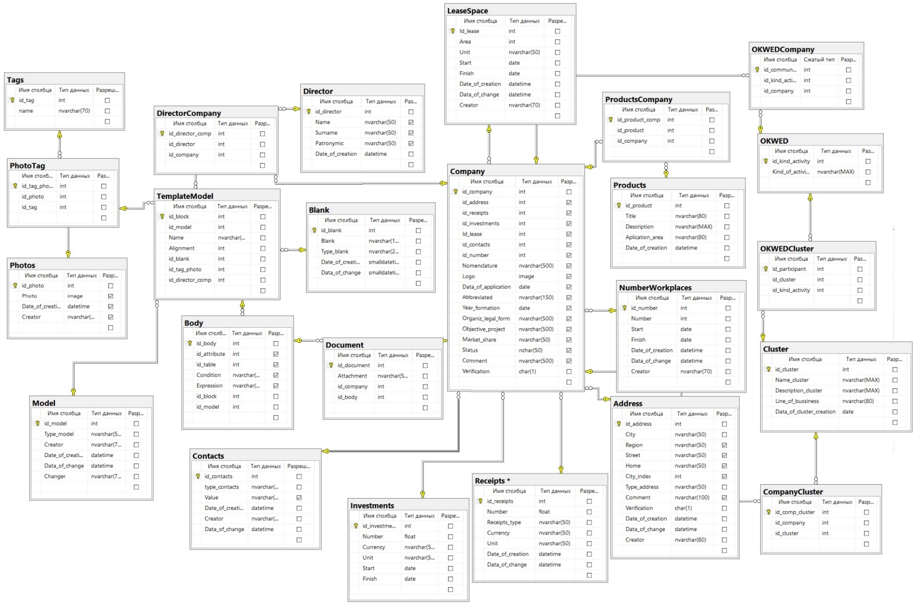

Рисунок 15. Физический уровень модели данных ИС формирования внешних документов

# Реализация информационной системы

С помощью *Microsoft SQL Server* создана спроектированная база данных *Special Economic Zone* (рисунок 16). Созданы 24 таблицы, содержащие строки и столбы. Каждая сущность имеет свои атрибуты с указанными типами данных и разрешением или запретом на значение *NULL*. Для идентификации сущностей использовался первичный ключ. Между собой таблицы были связаны внешними ключами. Сама база заполнена соответствующей информацией.

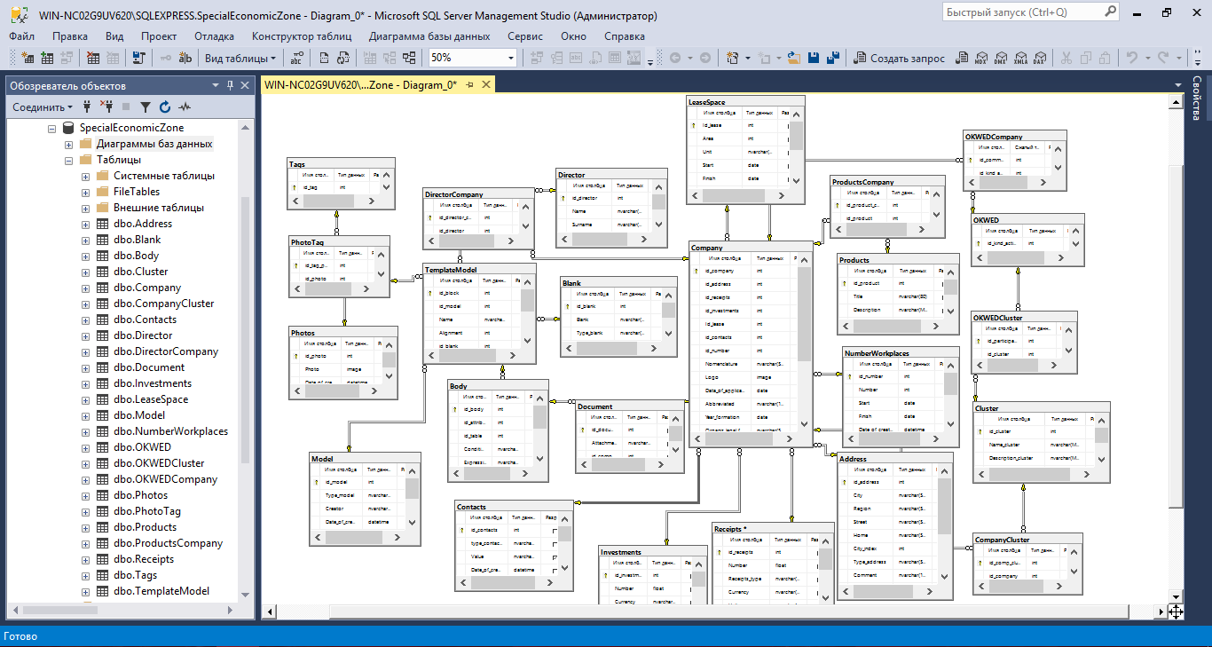

Рисунок 16. Страница входа в систему

Стартовая страница системы позволяет пользователю войти в систему, чтобы работать с информацией или документами (рисунок 17). Она представлена окном, в котором есть поля для ввода логина и пароля, кнопка «Вход».

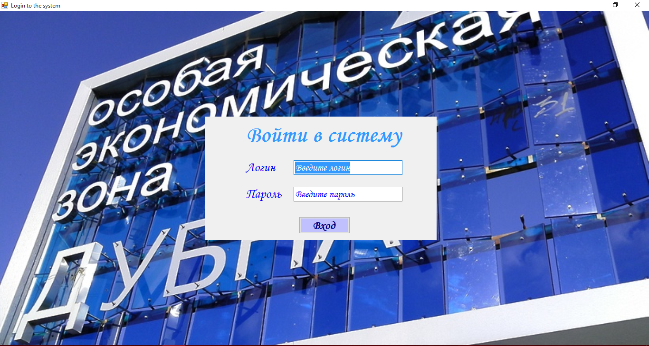

Рисунок 17. Страница входа в систему

При нажатии на кнопку «Вход» пользователь переходит в окно – главная страница системы (рисунок 18), где он может выбрать следующие дальнейшие действия:

* Работа с информацией;
* Письмо;
* Отчет;
* Презентация;
* Поиск нужной информации;
* Выйти из системы.

В шапке системы содержится логотип особой экономической зоны «Дубна».

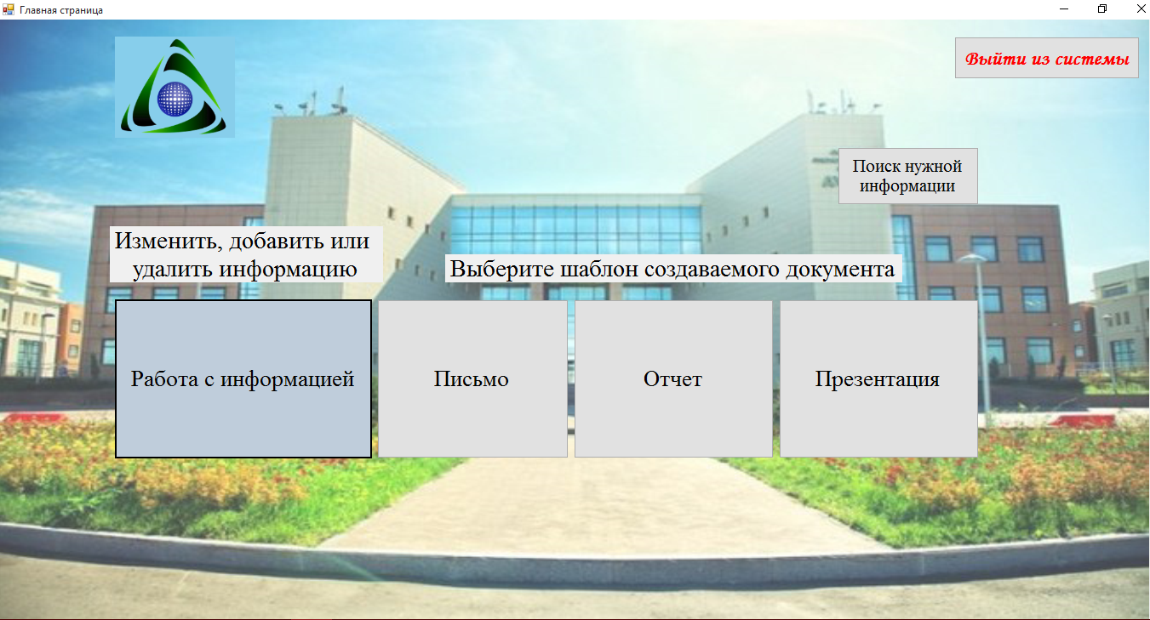

Рисунок 18. Главная страница системы

Подключив базу данных *Special Economic Zone* из *Microsoft SQL Server* к *Microsoft Visual Studio* появилась возможность работать с внесенными данными. При нажатии на кнопку «Работа с информацией» пользователь переходит в окно (рисунок 19), в котором показана таблица данных, с которой он может выполнять следующие действия:

* Изменить какую-либо ячейку и нажать кнопку «Обновить», после чего сохранятся изменения;
* Выбрать какую-либо строку таблицы и нажать кнопку «Удалить», после чего выбранная строка удалится из таблицы;
* Внести данные в специально отведенные для этого ячейки и нажать кнопку «Добавить», для добавления в таблицу необходимых данных;
* Нажать кнопку «Выход» и перейти на главную страницу.

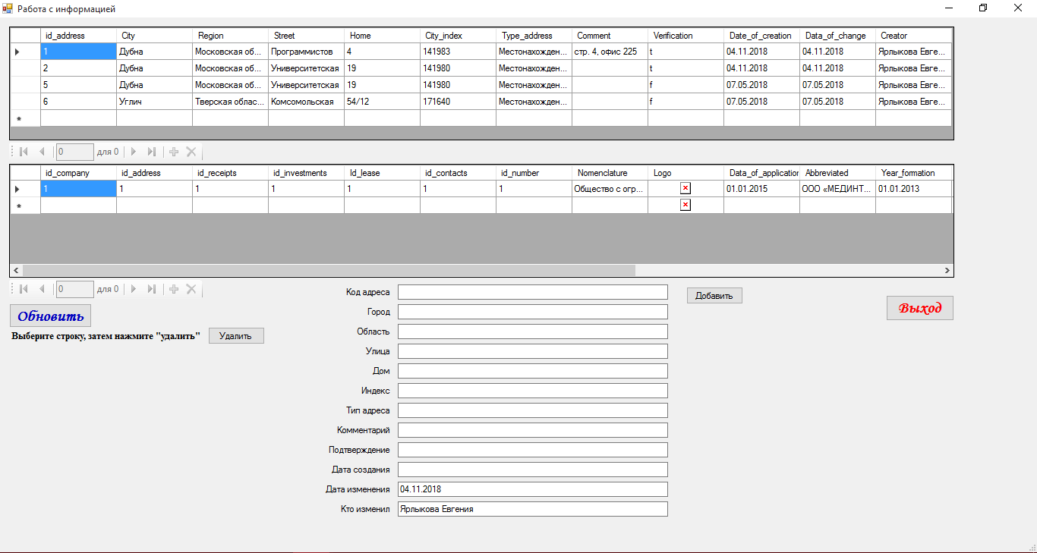

Рисунок 19. Страница работы с информацией

При нажатии на кнопку «Поиск нужной информации» поверх главное страницы открывается окно (рисунок 20), в котором есть поле для ввода того, что требуется найти: «Введите тег или атрибут». Здесь можно найти фотографию по тегам, хранящимся в базе данных, так как каждой загруженной в базу фотографии присвоены свои теги. Также можно найти какую-либо информацию, например адрес какой-либо компании, зная её город (рисунок 21).

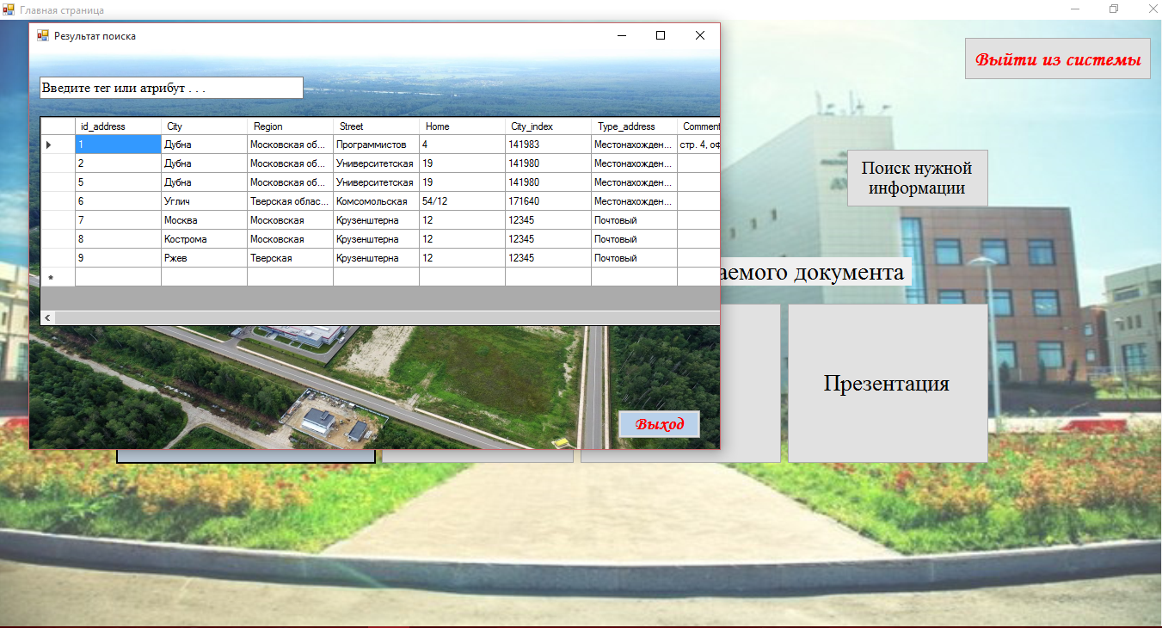

Рисунок 20. Страница результата поиска

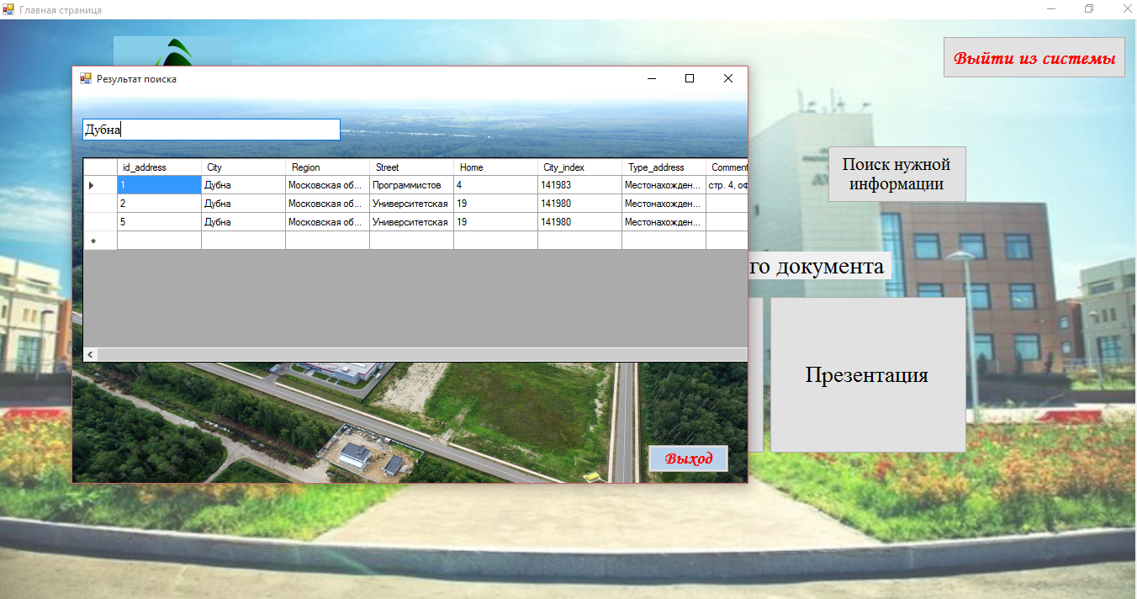

Рисунок 21. Страница результата поиска по городу

На главное странице при нажатии на кнопку «Письмо» открывается окно (рисунок 22), в котором можно создавать письма. Необходимая информация подгружается из базы либо можно дописать её вручную. В шапке окна содержится логотип особой экономической зоны «Дубна».

В шапке письма можно выбрать бланк, если он необходим, затем справа пишется «Должность получателя название компании И. О. Фамилия получателя».

Посередине перед самим текстом письма обращение «Уважаемый/ая И. О. Фамилия,». Ниже пишется текст данного письма. В конце письма слева: «С уважением, должность отправителя», подпись и справа «И. О. Фамилия».

При создании документа есть возможность предварительного просмотра нажатием на кнопку лупы.

Рядом с панелью создания письма имеется кнопка «Свойства» для указания свойств информации. Эта функция позволяет для каждой изменяющейся информации в документе, например, «И.О. Фамилия получателя», указать, что именно эта информация будет меняться, чтобы была возможность формировать какое-либо количество писем с разным содержанием (рисунок 23).

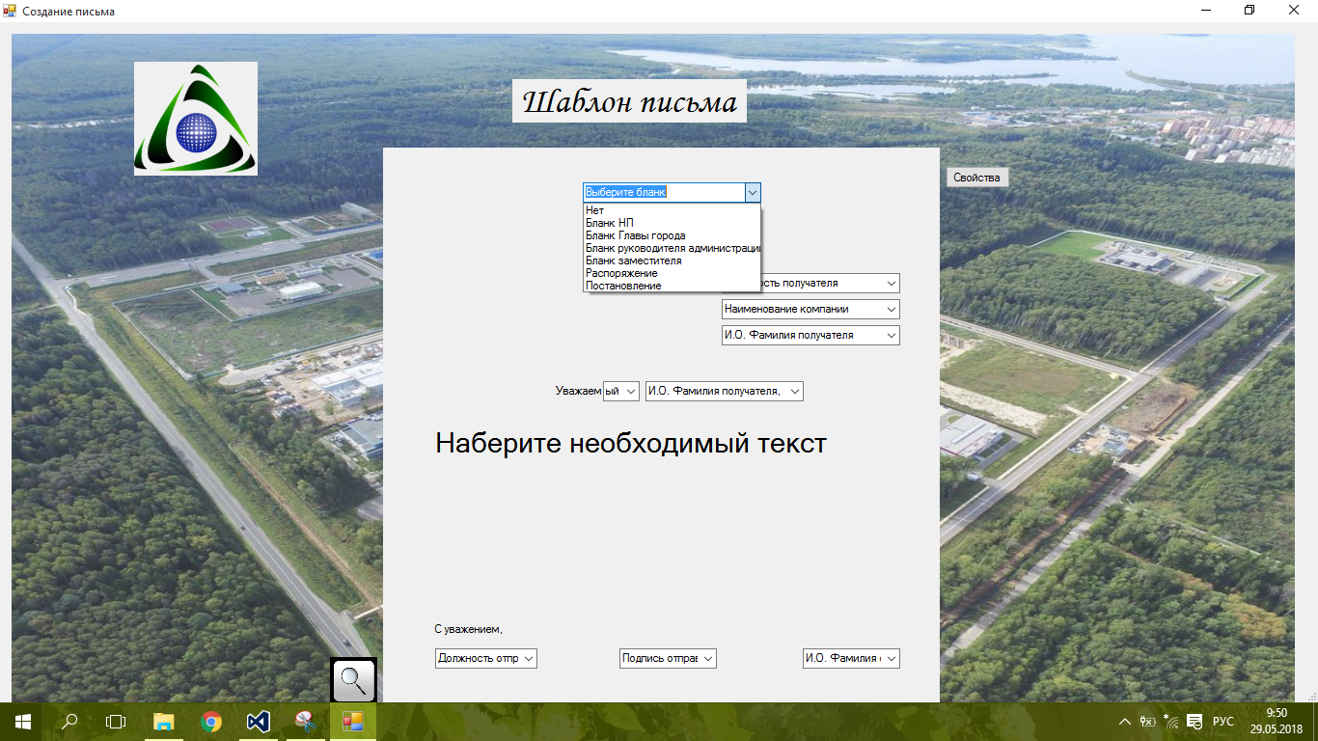

Рисунок 22. Экранная форма для работы с письмом

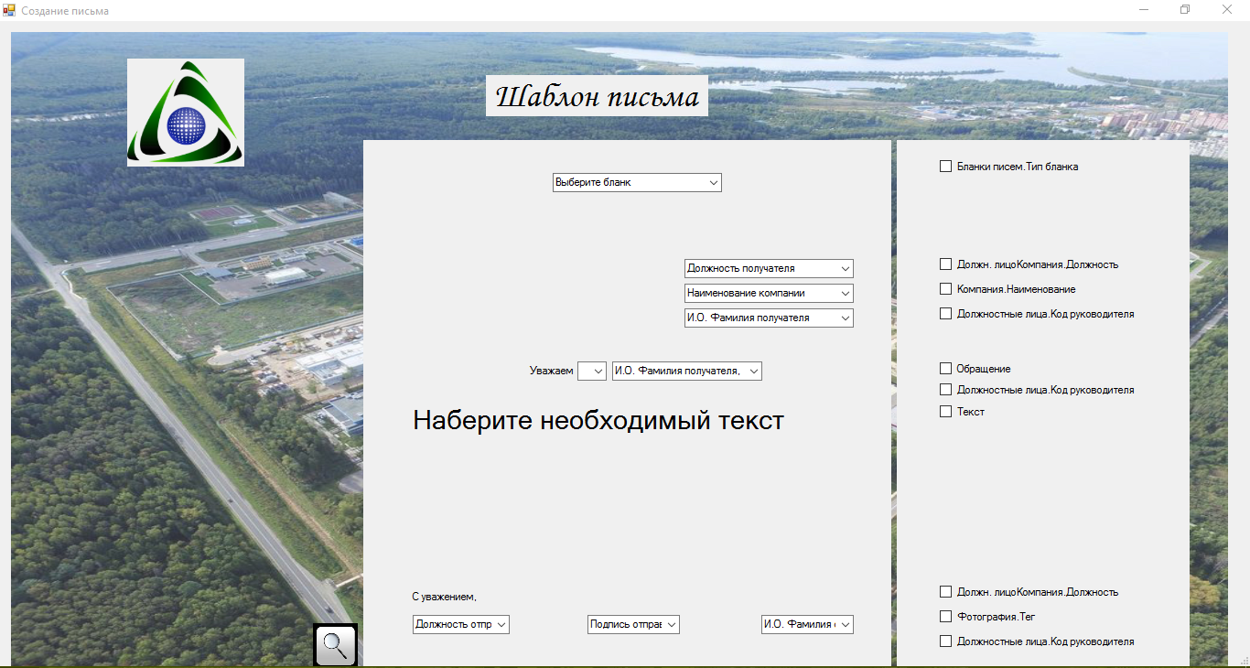

Рисунок 23. Экранная форма создания письма с указанием изменяющейся информации

При нажатии на кнопку «Презентация» открывается окно (рисунок 24), в котором можно создавать презентацию. Необходимую информацию или фотографии можно подгрузить из базы данных либо внести вручную. В шапке окна содержится логотип особой экономической зоны «Дубна». Кнопка «Далее» предназначена для открытия следующей страницы со слайдами.

Для презентаций сложно сделать один единый шаблон, который подходил бы для всего. Но можно сделать что-то общее и добавить возможность самому вносить изменения. Таким образом, в шаблоне презентации на первой странице ставится какая-либо фотография схожая с тематикой, а также сама тема. У каждого слайда есть свое название, текст или фотографии. Можно добавить имеющиеся диаграммы, например, количество резидентов ОЭЗ «Дубна», также разбитых по направлениям, количество резидентов особых экономических зон России и др.

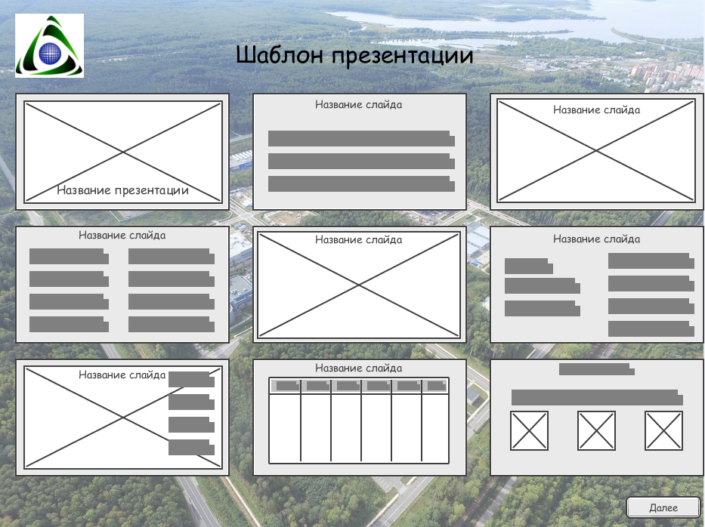

Рисунок 24. Эскиз экранной формы для работы с презентацией

При нажатии на кнопку «Отчет» открывается окно (рисунок 25), в котором можно создавать отчет о деятельности резидентов ОЭЗ «Дубна». Необходимую информацию можно подгрузить из базы данных либо внести вручную. В шапке окна содержится логотип особой экономической зоны «Дубна».

Отчет представляет собой таблицу, которая содержит список всех резидентов ОЭЗ «Дубна» с необходимыми показателями, например, выручка, инвестиции, количество рабочих мест и др.

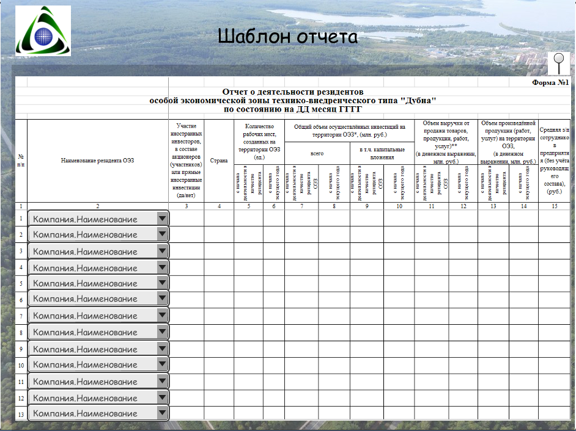

Рисунок 25. Эскиз экранной формы для работы с отчетом

# **Заключение**

В ходе данной работы был проведен анализ существующих решений. Рассмотрены системы для создания и хранения документов, такие как АвтоДок, *DerzhavaDocs,* «LanDocs Конструктор документов». 1*С*:Архив, *CompanyMedia*.

Был изучен *MySQL*, с помощью которого была создана база данных для хранения всей информации о компаниях-резидентах, а также всей имеющейся информации в МБУ «Дирекция развития наукограда Дубна».

Используя *Microsoft Visual Studio* 2013 на языке программирования *C*# была создана информационная система, позволяющая формировать внешние документы такие как письма, отчеты и презентации, также имеется возможность поиска, изменения, добавления и удаления хранящейся в системе информации.

Реализация предложенной информационной системы поможет сотрудникам дирекции сэкономить время при создании документов и поиске нужной информации, увеличив при этом производительность. Кроме того, система упрощает процесс ведения базы данных компаний-резидентов. Упрощая и ускоряя все вышеперечисленные процессы, система позволит частично перейти на электронный документооборот, чем поможет сохранить трудовые ресурсы и время, избавляя сотрудников от бесконечной работы с бумагами и долгих поисков.

В дальнейшем планируется развитие системы, а именно:

* Наполнение базы данных реальными данными, так как информации огромное количество, а также постоянно происходит её обновление и дополнение;
* Дополнение новых шаблонов, так как город развивается, проводится множество мероприятий, соответственно возрастает работа сотрудников с документами;
* Улучшение интерфейса программы и возможно дополнение новых функций.

# Список литературы

1. Заботина Н.Н. Проектирование информационных систем: Учебное пособие. – М.: ИНФРА-М, 2016. – 331 с.
2. Смирнов М. *UML* – быстрый старт. – 47 с.
3. *DerzhavaDocs* – система для создания и хранения документов для Державинского института [Электронный ресурс] – Электрон. текст. – 2016. – Режим доступа: [*http://quantron-systems.com/ru/article/102*](http://quantron-systems.com/ru/article/102), свободный (дата обращения –22.04.2018).
4. METANIT.COM Сайт о программировании – Введение в MS SQL Server [Электронный ресурс] – Электрон. текст. – 2017. – Режим доступа: *<https://metanit.com/sql/sqlserver/1.1.php>*, свободный (дата обращения – 27.04.2018).
5. Новое решение ЛАНИТ «*LanDocs* Конструктор документов» поможет быстро создавать юридические документы и сократит цикл их согласования [Электронный ресурс] – Электрон. текст. – 2007. – Режим доступа: [*https://lanit.ru/press/archive/9378/*](https://lanit.ru/press/archive/9378/), свободный (дата обращения – 22.04.2018).
6. Давлетханов М. Обзор АвтоДок – программы для автоматизации создания документов [Электронный ресурс] – Электрон. текст. – 2007. – Режим доступа: [*https://www.ixbt.com/soft/autodoc-2.shtml*](https://www.ixbt.com/soft/autodoc-2.shtml), свободный (дата обращения – 22.04.2018).
7. Ермолаева Е.О., Сурков И.В., всеобщее управление качеством: Методические указания к выполнению практических работ для студентов специальности 220501 «Управление качеством». 2009. – 8 с.
8. Жажда – Обзор: системы электронного документооборота [Электронный ресурс] – Электрон. текст. – 2017. – Режим доступа: *https://zhazhda.biz/lifestyle/obzor-sistemy-elektronnogo-dokumentooborota*, свободный (дата обращения – 22.05.2018).
9. Бондарь А. *Microsoft AQL Server 2012*. – СПб.: БХВ-Петербург, 2013. – 608 с.: ил. – (В подлиннике).

# Приложение



Рисунок 26. Шаблон письма

  

Рисунок 27. Шаблон презентации

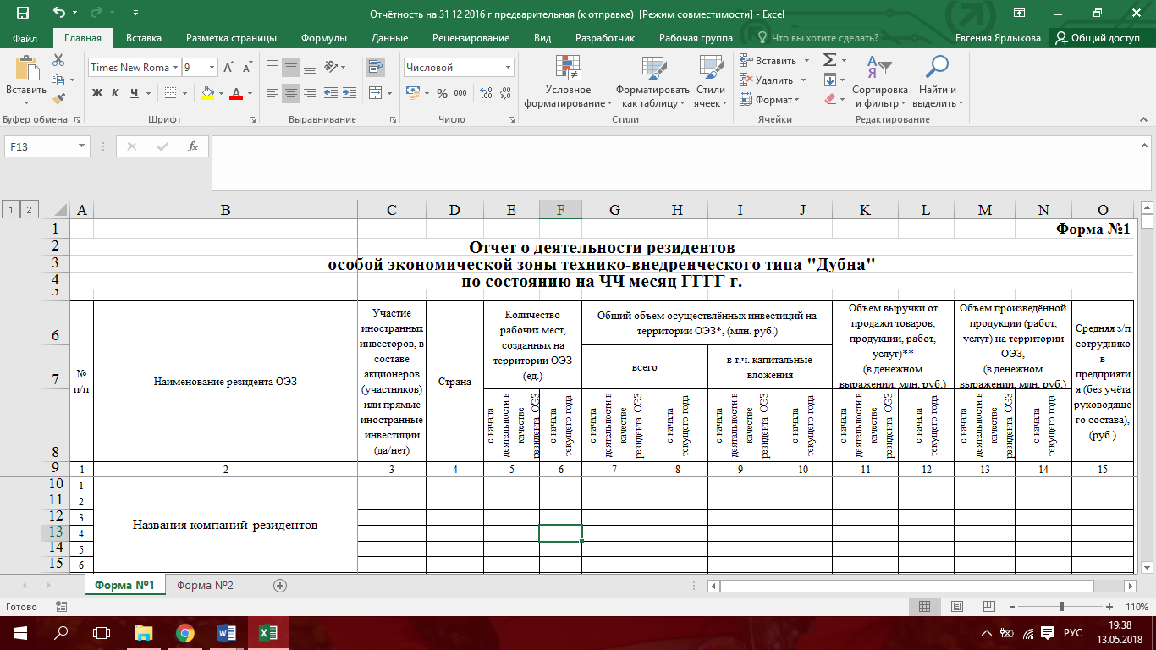

Рисунок 28. Шаблон отчета